ΜΑΘΗΜΑ: ΕΦΑΡΜΟΣΜΕΝΑ ΚΑΙ ΠΡΟΗΓΜΕΝΑ ΠΛΗΡΟΦΟΡΙΑΚΑ ΣΥΣΤΗΜΑΤΑ

**Πληροφοριακό σύστημα για την βελτίωση της παραλαβής πανεπιστημιακών συγγραμμάτων από τα βιβλιοπωλεία.**

***ΕΙΣΑΓΩΓΗ***

**Μια από τις ηλεκτρονικές παροχές , που προσφέρονται δωρεάν σε φοιτητές ελληνικών πανεπιστημιακών ιδρυμάτων, είναι αυτή της δήλωσης και παραλαβής συγγραμμάτων, μέσω της πλατφόρμας“*Εύδοξος*” .Μετά τη συμπλήρωση των προσωπικών στοιχείων του ιδρυματικού λογαριασμού και αφού πραγματοποιηθεί επιτυχής εισαγωγή στο σύστημα, ο φοιτητής δύναται να επιλέξει και έπειτα να υποβάλλει οριστικοποιημένη δήλωση των συγγραμμάτων που δικαιούται σύμφωνα με το τρέχων,κατά την ημερομηνία υποβολής της δήλωσης, εξάμηνο. Εφόσον το σύστημα επιβεβαιώσει την εγκυρότητα της δήλωσης,εμφανίζεται στο φοιτητή μια λίστα με τα βιβλιοπωλεία από τα οποία μπορεί να προμηθευτεί τα συγγράμματα του ,το απόθεμα των βιβλίων σε κάθε ένα από τα καταστήματα ενώ αναγράφεται και ο μοναδικός κωδικός pin, τον οποίο πρέπει να επιδείξει κατά την παραλαβή από το σημείο διανομής. Το σύστημα αυτό όσο διαχρονικό ήαξιόπιστο και αν θεωρείται, παρουσιάζει πληθώρα σημαντικών προβλημάτων που δυσχεραίνουν την άμεση και σύντομη ολοκλήρωση της εν λόγω διαδικασίας.Οι τεράστιες ουρές έξω από τα βιβλιοπωλεία, η αδυναμία πρόβλεψης της ύπαρξης ποσότητας αποθεμάτων αντίστοιχης με τον αριθμό των εν αναμονή φοιτητών και τα ανελαστικά ωράρια πραγματοποίησης της διανομής των συγγραμμάτων είναι μόνο μερικές από τις δυσκολίες που καλούνται να αντιμετωπίσουν οι φοιτητές στο ήδη επιβαρυμένο καθημερινό τους πρόγραμμα. Κρίνεται λοιπόν σκόπιμος και αναγκαίος ο σχεδιασμός πληροφοριακού συστήματος που θα αμβλύνει τα υπάρχοντα προβλήματα της προαναφερθείσας διαδικασίας και θα βελτιώσει ριζικά ,μέσω της προσθήκης επιπλέον υπηρεσιών, την κομβική αυτή παροχή του κράτους στους φοιτητές.**

* ***Περιγραφή Ιδέας:*** Δημιουργία μιας εξελιγμένης και εύχρηστης εφαρμογής μέσω της οποίας θα πραγματοποιείται καθορισμός ραντεβού με το αντίστοιχο βιβλιοπωλείο για την παραλαβή συγγραμμάτων. Το σύστημα θα προσφέρει επιπλέον βελτιωμένες υπηρεσίες με βάση το ωρολόγιο πρόγραμμα σπουδών του εκάστοτε φοιτητή αλλά και της ειδικότητας του. Θα προβλέπεται επίσης, κατ’ οίκον παράδοση συγγραμμάτων σε φοιτητές που πάσχουν από οποιαδήποτε μορφή αναπηρίας.
* ***Σκοπός και χρησιμότητα της:*** Σκοπός του πληροφοριακού συστήματος που θα δημιουργηθεί είναι η μείωση του χρόνου αναμονής αλλά και η άμεση απόκτηση των βιβλίων από τους φοιτητές. Επιπλέον, μέσω της προσαρμογής του συστήματος στο πρόγραμμα σπουδών ο φοιτητής θα διαχειρίζεται το χρόνο του με μεγαλύτερη ευελιξία. Σημαντικός στόχος της εφαρμογής αυτής είναι να αποβεί εξαιρετικά χρήσιμη και για τα άτομα που αντιμετωπίζουν οποιαδήποτε μορφή αναπηρίας, δηλαδή είτε δεν μπορούν να μεταβούν τα ίδια στο εκάστοτε κατάστημα διανομής συγγραμμάτων είτε δεν είναι δυνατόν να σταθούν σε ουρά αναμονής. Έτσι λοιπόν, πλέον δεν θα είναι αναγκαία η εξουσιοδότηση πρόσωπου για την παραλαβή των συγγραμμάτων αλλά θα παρέχεται υπηρεσία κατ’ οίκον διανομής σε φοιτητές με ειδικές ανάγκες που αδυνατούν να πραγματοποιήσουν ατομική παραλαβή από το κατάστημα.
* ***Έρευνα για ίδιες ή παρόμοιες εφαρμογές-πιθανή διαφοροποίηση:* Ο Ευδοξος σου παρέχει την δυνατότητα να κάνεις την δήλωση συγγραματων και έπειτα σου δείχνει τα βιβλιοπωλεία απο τα οποία μπορείς να τα παραλάβεις καθώς και το απόθεμα.Δεν σου παρέχει όμως την δυνατότητα να κλείσεις ραντεβού με το εκάστοτε βιβλιοπωλείο,ούτε κάποια από τις υπόλοιπες παροχές της εφαρμογής.Αρα δεν θα μπορούσαμε να πούμε ότι είναι ένα παρόμοιο σύστημα. Έπειτα από μια σύντομη έρευνα στο διαδίκτυο , δεν μπορέσαμε να εντοπίσουμε κάποιο άλλο παρόμοιο σύστημα που να συνεργάζεται με τον Ευδοξο και με τα βιβλιοπωλεία,για την διευκόλυνση των φοιτητών,στον Ελλαδικό χώρο. Εκτός Ελλάδας,οι φοιτητές όλων των πανεπιστημιακων ιδρυμάτων αγοράζουν μόνοι τους τα συγγράμματα τους,με δικά τους έξοδα. Συνήθως τα αγοράζουν είτε online,είτε από κάποιο βιβλιοπωλείο που μπορεί να τα πουλάει.Οποτε δεν υπάρχει κάποιο σύστημα με τα ίδια χαρακτηριστικά.**

***Σύντομη περιγραφή του προβλήματος/ων που καλείστε να επιλύσετε και πιθανές εναλλακτικές λύσεις:***

Το πρόβλημα το οποίο θέλουμε να λύσουμε ,με την δημιουργία του συγκεκριμένου πληροφοριακού συστήματος ,παρατηρήθηκε από τα ίδια τα μέλη της ομάδας, όταν αφού είχαμε ολοκληρώσει την δήλωση των συγγραμμάτων μας στο Έυδοξο ,ήρθε η ώρα να παραλάβουμε τα βιβλία μας από το κατάλληλο κάθε φορά βιβλιοπωλείο. Φτάνοντας στο κατάστημα κάποια ώρα που μας επιτρέπονταν από το πρόγραμμα σπουδών μας, συναντήσαμε μια τεράστια ουρά από άλλους φοιτητές που περίμεναν να παραλάβουν τα δικά τους βιβλία. Έχοντας περιμένει αρκετή ώρα ,και όχι κάτω από τις πιο κατάλληλες καιρικές συνθήκες(οι διανομές πανεπιστημιακών συγγραμμάτων για το χειμερινό εξάμηνο γίνονται χειμερινούς μήνες),καταφέραμε να μπούμε στο κατάστημα μόνο και μόνο για να μας ενημερώσουν πως τα αποθέματα των βιβλίων που χρειαζόμασταν, είχαν τελειώσει. Στη συνέχεια, έπρεπε να ανατρέξουμε πάλι στη δήλωση μας και να βρούμε κάποιο άλλο διαθέσιμο βιβλιοπωλείο που να τα διανέμει ,κάτι το οποίο πολλές φορές αν δεν έχεις κάποιο διαθέσιμο μέσο μεταφοράς, είναι αρκετά δύσκολο, ειδικά αν βρίσκεσαι αρκετά μακριά.

Το πρόβλημα αυτό παρατηρήθηκε ακόμα πιο έντονα το τρέχων εξάμηνο, όταν στις δηλώσεις των περισσοτέρων φοιτητών αναγράφονταν πως θα παραλάβουν τα συγγράμματα τους από την πανεπιστημιακή βιβλιοθήκη. Έπειτα από υπερβολικό φόρτο αιτημάτων και εργασίας η πανεπιστημιακή βιβλιοθήκη δεν μπόρεσε να συνεχίσει την διανομή, αναγκάζοντας τους φοιτητές να ανατρέξουν σε όλα τα βιβλιοπωλεία που έχουν πραγματοποιήσει στο παρελθόν διανομή από Έυδοξο, να περιμένουν στην ουρά, μήπως και υπάρχει κάποια πιθανότητα το βιβλίο που χρειάζονται να βρίσκεται σε αυτό το κατάστημα.

Όπως είναι λογικό,η δυσχέρεια από τους φοιτητές, ή ακόμα και από τα καταστήματα τα οποία έπρεπε να εξυπηρετήσουν μεγάλο πλήθος ατόμων ακριβώς την ίδια ώρα, ήταν μεγάλη.

Κάποια άλλη εναλλακτική λύση, πέρα από τη χρήση του πληροφοριακού συστήματος που αναλύουμε, θα ήταν η τηλεφωνική συνεννόηση των φοιτητών με τα βιβλιοπωλεία για να βρουν κάποια κατάλληλη ώρα για την παραλαβή .Αυτό όμως αυτόματα θα έφερνε μεγάλο συνωστισμό τηλεφωνημάτων στα καταστήματα από πολλούς φοιτητές και ακόμη μπορεί να μην κατάφεραν να βρουν μια συγκεκριμένη ώρα που θα εξυπηρετούσε και τις δυο μεριές.

Για να διαπιστωθεί η χρησιμότητα του πληροφοριακού συστήματος και να βεβαιωθούμε για την δυσχέρεια των φοιτητών που έχουν αναγκαστεί να περιμένουν στην ουρά έξω από τα καταστήματα για την παραλαβή των συγγραμμάτων τους , διεξάχθηκε μία έρευνα με την βοήθεια του εργαλείου google forms και αναρτήθηκε στα μέσα κοινωνικής δικτύωσης. Η φόρμα αρχικά παρουσίαζε συνοπτικά το πληροφοριακό σύστημα και στην συνέχεια ρωτούσε τους φοιτητές σε ποιο τμήμα φοιτούν. Κατόπιν τους ρωτούσε αν έχουν αναγκαστεί να περιμένουν στην ουρά για να παραλάβουν τα βιβλία τους και πόσο δυσαρεστημένοι ήταν με αυτό. Τέλος αν τους φαίνεται χρήσιμο το πληροφοριακό σύστημα και αν θα το χρησιμοποιούσαν.

Τα συμπεράσματα έπειτα από 27 απαντήσεις που αναρτήθηκαν ήταν τα εξής:

1. 55,6% των φοιτητών έχουν περιμένει στην ούρα μερικές φορές για την παραλαβή των συγγραμμάτων τους.

44,4% των φοιτητών πάντα περιμένουν στην ούρα για την παραλαβή των συγγραμμάτων τους.

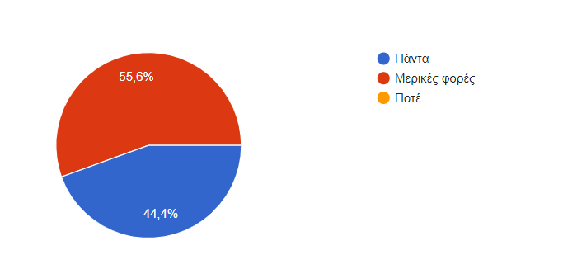

1. Με κλίμακα δυσαρέσκειας από 1 μέχρι 5 :
2. 18,5% των φοιτητών ήταν 5/5 δυσαρεστημένοι από την αναμονή αυτή.
3. 25,9% των φοιτητών ήταν 4/5 δυσαρεστημένοι από την αναμονή αυτή.
4. 18,5% των φοιτητών ήταν 3/5 δυσαρεστημένοι από την αναμονή αυτή.
5. 33,3% των φοιτητών ήταν 2/5 δυσαρεστημένοι από την αναμονή αυτή.
6. 3,7% των φοιτητών ήταν 1/5 δυσαρεστημένοι από την αναμονή αυτή.

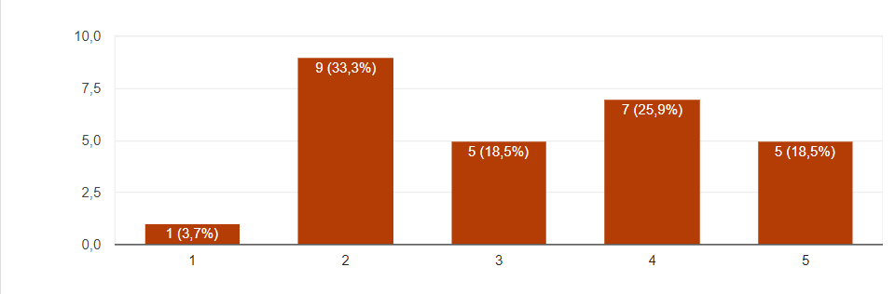

1. 100% των φοιτητών απάντησαν ότι το πληροφοριακό σύστημα τους φάνηκε χρήσιμο και θα το χρησιμοποιούσαν.

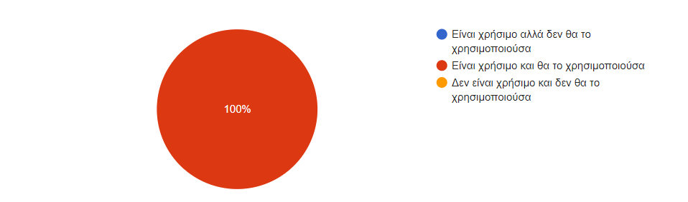

Τέλος σημαντικό είναι να σημειωθεί ότι 19 από τους 27 συμμετέχοντες της έρευνας είναι φοιτητές που σπουδάζουν στην πόλη της Πάτρας και ήταν και αυτοί που δήλωσαν πιο δυσαρεστημένοι με την τωρινή κατάσταση της αναμονής.

# ΠΕΡΙΠΤΩΣΕΙΣ ΧΡΗΣΗΣ

**Καθορισμός συνάντησης σε προκαθορισμένο χρόνο για την παραλαβή φοιτητικών συγγραμμάτων**

Κάθε τμήμα πανεπιστημιακού ιδρύματος υποχρεούται να καταχωρήσει στο σύστημα “Εύδοξος” μαζί με τα ήδη προβλεπόμενα (στοιχεία φοιτητή, διδασκόμενα μαθήματα, προσφερόμενα συγγράμματα) και το ωρολόγιο πρόγραμμα σπουδών του εκάστοτε εξαμήνου.

Οι διαχειριστές της πλατφόρμας “*Εύδοξος”* ενημερώνουν τα σημεία διανομής σχετικά με το ωρολόγιο πρόγραμμα κάθε σχολής του ακαδημαϊκού ιδρύματος που βρίσκεται στην ίδια περιφερειακή ενότητα με αυτά.

Τα βιβλιοπωλεία που παρέχουν τα συγγράμματα προσαρμόζουν τις πιθανές ώρες παραλαβής στις ώρες που οι φοιτητές δεβρίσκονται σε ακαδημαϊκή διάλεξη ή σε εργαστηριακή εξάσκηση και τις καταχωρούν στο νέο ηλεκτρονικό πληροφορικό σύστημα.

Κάθε φοιτητής εισέρχεται στο αυτοματοποιημένο ψηφιακό σύστημα *“Εύδοξος”* και με τον ήδη γνωστό τρόπο (καταχώρηση στοιχείων ιδρυματικού ακαδημαϊκού λογαριασμού, επιβεβαίωση καταγεγραμμένων από το σύστημα προσωπικών πληροφοριών, επιλογή τρέχοντος ακαδημαϊκού εξαμήνου σπουδών) διαλέγει τα επιθυμητά συγγράμματα και υποβάλλει τη δήλωση του.

Στη συνέχεια, η ηλεκτρονική υπηρεσία διαχείρισης συγγραμμάτων εμφανίζει στην οθόνη του χρήστη-φοιτητή και αποστέλλει στη διεύθυνση ηλεκτρονικού ταχυδρομείου του το μοναδικό κωδικό pin που απαιτείται για την πραγματοποίηση της παραλαβής καθώς και τον σύνδεσμο της ιστοσελίδας του ηλεκτρονικού πληροφοριακού συστήματος μέσω του οποίου θα καθοριστεί η ακριβής ημερομηνία και ώρα της παραλαβής κάθε συγγράμματος.

Ο φοιτητής συνδέεται στο ηλεκτρονικό πληροφοριακό σύστημα πατώντας την επιλογή “*Σύνδεση ως φοιτητής*” και πληκτρολογεί στα απαιτούμενα πεδία τα στοιχεία του ιδρυματικού του λογαριασμού.

Έπειτα επιλέγει το βιβλιοπωλείο από το οποίο επιθυμεί να παραλάβει τα βιβλία του.

Ο φοιτητής-χρήστης- επιλέγει από τις διαθέσιμες ημέρες και ώρες παραλαβής συγγραμμάτων εκείνες που επιθυμεί και τις καταχωρεί στο πληροφοριακό σύστημα.

Το ηλεκτρονικό πληροφοριακό σύστημα θα έχει αποκλείσει από τις ώρες που είναι διαθέσιμες για επιλογή εκείνες οι οποίες ταυτίζονται με τις ώρες διδασκαλίας του πανεπιστημιακού τμήματος στο οποίο φοιτά ο κάθε χρήστης.

Το αυτοματοποιημένο πληροφοριακό σύστημα εμφανίζει ειδοποίηση για κάθε νέο “ραντεβού” παραλαβής στον καταστηματάρχη -διαχειριστή .

**Κατ’ οίκον διανομή συγγραμμάτων σε φοιτητές με αναπηρία.**

Οι φοιτητές ΑΜΕΑ εισέρχονται στο ηλεκτρονικό πληροφοριακό σύστημα όπου επιλέγουν την υπηρεσία της “κατ’ οίκον διανομής”.

Το σύστημα εμφανίζει ένα πεδίο υποβολής αρχείου, όπου ο φοιτητής καλείται να επισυνάψει το αποδεικτικό πιστοποίησης αναπηρίας σε μορφή pdf.

Μετά την έγκριση του πιστοποιητικού και την αντίστοιχη ένδειξη επιβεβαίωσης ότι ο χρήστης δικαιούται ,βάση των απαιτούμενων κριτηρίων, παραλαβή των συγγραμμάτων του κατ’ οίκον ενεργοποιείται η δυνατότητα συμπλήρωσης της δήλωσης.

Ο φοιτητής θα έχει τη δυνατότητα να καθορίσει την ακριβή ημέρα και ώρα που θα πραγματοποιηθεί η διανομή, ώστε να παραβρίσκεται ο ίδιος ή κάποιο άλλο άτομο για την παραλαβή των βιβλίων.

Μετά την υποβολή της δήλωσης από τον φοιτητή, ο καταστηματάρχης ,ερχόμενος σε επικοινωνία με τη συνεργαζόμενη μεταφορική εταιρεία, εκκινεί τη διαδικασία αποστολής των συγγραμμάτων.

Τέλος, ο φοιτητής παραλαμβάνει τα συγγράμματα του κατ’ οίκον την ημέρα και την ώρα που επέλεξε.

**Εξουσιοδότηση προσώπου για παραλαβή συγγραμμάτων.**

Μετά την υποβολή της δήλωσης των συγγραμμάτων στο σύστημα “Εύδοξος” ο φοιτητής εισέρχεται στο ηλεκτρονικό πληροφοριακό σύστημα πατώντας στο σύνδεσμο που του έχει εμφανιστεί στην οθόνη.

Μεταξύ των τριών επιλογών του συστήματος ο φοιτητής - χρήστης διαλέγει την “*εξουσιοδότηση προσώπου”* .

Έπειτα, συμπληρώνει το ονοματεπώνυμο του προσώπου που θα παραλάβει τα συγγράμματα.

Ο εξουσιοδοτούμενος μεταβαίνει στο σημείο διανομής και επιδεικνύοντας το αντίστοιχο pin (χωρίς να χρειαστεί να προσκομίσει άλλο έγγραφο ή αποδεικτικό ταυτότητας) παραλαμβάνει τα συγγράμματα του εξουσιοδότη.

##### ΔΙΑΓΡΑΜΜΑ ΠΕΡΙΠΤΩΣΕΩΝ ΧΡΗΣΗΣBlank diagram (2)

# ΧΡΟΝΟΠΡΟΓΡΑΜΜΑΤΙΣΜΟΣ

# ΚΟΣΤΟΣ- ΑΝΘΡΩΠΙΝΟ ΔΥΝΑΜΙΚΟ

*Διάγραμμα χρονοπρογραμματισμού ενεργειών πληροφοριακού συστήματος*

|  |  |  |  |  |  |  |  |  |  |  |  |
| --- | --- | --- | --- | --- | --- | --- | --- | --- | --- | --- | --- |
| Α/Α | Χρονικές μονάδες →  Ενέργειες ↓ | 1 | 2 | 3 | 4 | 5 | 6 | 7 | 8 | 9 | 10 |
| 1. | Σύνδεση φοιτητή |  |  |  |  |  |  |  |  |  |  |
| 2. | Επιβεβαίωση στοιχείων |  |  |  |  |  |  |  |  |  |  |
| 3. | Καθορισμός Ραντεβού |  |  |  |  |  |  |  |  |  |  |
| 4. | Κατ’ οίκον διανομή |  |  |  |  |  |  |  |  |  |  |
| 5. | Εξουσιοδότηση προσώπου |  |  |  |  |  |  |  |  |  |  |
| 6. | Επιλογή ημέρας&ώρας |  |  |  |  |  |  |  |  |  |  |
| 7. | Καταχώρηση στοιχείων εξουσιοδοτούμενου |  |  |  |  |  |  |  |  |  |  |

*Κόστος - Ανθρώπινο Δυναμικό*

Το κόστος του πληροφοριακού συστήματος είναι μία παράμετρος που αναφέρεται με την ευρύτερη έννοια σε απαιτούμενους πόρους και όχι αποκλειστικά σε χρήματα. Οι πόροι μπορεί να περιλαμβάνουν ανθρώπινο δυναμικό, εξοπλισμό, υλικά, οτιδήποτε απαιτεί χρήματα έμμεσα ή άμεσα, καθώς και την προσοχή των συμμετεχόντων του εκάστοτε έργου.

Το κόστος του πληροφορικού συστήματος, που επινοήθηκε με σκοπό να διευκολύνει τη διαδικασία διανομής συγγραμμάτων σε φοιτητές, περιλαμβάνει :

* Ανθρώπινο δυναμικό για τη δημιουργία (προγραμματισμό), τη διαχείριση του πληροφοριακού συστήματος και την κατ’ οίκον διανομή των συγγραμμάτων.
* Εκπαίδευση των υπαλλήλων των καταστημάτων παροχής συγγραμμάτων σχετικά με το τρόπο λειτουργίας του νέου πληροφοριακού συστήματος.
* Παροχή σχετικής άδειας απ’ τον Εύδοξο για τη δυνατότητα διασύνδεσης του με το πληροφοριακό σύστημα.
* Ενημέρωση των πανεπιστημιακών ιδρυμάτων και των φοιτητών σχετικά με το νέο τρόπο διανομής συγγραμμάτων.

***ΓΕΝΙΚΕΣ ΑΠΑΙΤΗΣΕΙΣ***

Για την δημιουργία του συστήματος θα πρέπει αρχικά να δοθεί άδεια από κάθε πανεπιστήμιο αλλά και από τους ίδιους τους φοιτητές για την χρήση των email τους αλλά και των κωδικών τους που έχουν στο πανεπιστήμιο ώστε να μπορούν να συνδεθούν στην εφαρμογή. Με σκοπό να αποφεύγεται η απόκτηση πρόσβασης από μη εξουσιοδοτημένους φοιτητές .

Επιπλέον, το σύστημα θα συνδέεται με άλλο σύστημα δηλαδή τον Εύδοξο αφού όλοι οι φοιτητές θα εισέρχονται πρώτα στην σελίδα του Εύδοξου για να δηλώσουν τα βιβλία που επιθυμούν να παραλάβουν για κάθε μάθημα και μόλις ολοκληρώνουν αυτή την διαδικασία θα εμφανίζεται στην οθόνη το pin του κάθε φοιτητή και ο σύνδεσμος του συστήματος που θα πρέπει να συνδεθεί για κανονίσει την παραλαβή βιβλίων. Στην συνέχεια θα επαναλαμβάνεται η σύνδεση με τους κωδικούς ώστε να βλέπει ποια βιβλία έχει δηλώσει ο φοιτητής αλλά και τις ώρες που έχει μάθημα στη σχολή. Με αυτόν τον τρόπο θα μπορεί να κλείσει ραντεβού τις ώρες που δεν έχει μάθημα αλλά και τις ώρες που αυτός μπορεί να τα παραλάβει με βάση το πρόγραμμα του.

Κάτι ακόμα πολύ σημαντικό είναι ότι τα βιβλιοπωλεία θα πρέπει να είναι πρόθημα να δουλέψουν και να διαχειρίζονται την εφαρμογή. Αφού αυτοί θα πρέπει να είναι διαθέσιμοι αρκετές ώρες την ημέρα για να κάνουν την διανομή βιβλίων. Εκτός αυτού θα πρέπει να ενημερώνονται διαρκώς με τη εφαρμογή για τα ραντεβού που γίνονται αλλά και κάποια που μπορεί να αλλάζουν λόγο υποχρεώσεων των φοιτητών, σημαντικό βέβαια είναι ότι θα πρέπει συνεχώς να ενημερώνουν για την διαθεσιμότητα των βιβλίων.

Τέλος, κάθε βιβλιοπωλείο θα πρέπει να συνεργάζεται με κάποια μεταφορική ώστε να γίνονται οι διανομές βιβλίων στα σπίτια των ατόμων με κάποια αναπηρία. Οι ίδιοι οι φοιτητές μέσα από την εφαρμογή θα προσκομίζουν το χαρτί που επιβεβαιώνει το πρόβλημα τους και τα βιβλιοπωλεία θα ενημερώνονται ώστε να ετοιμάζουν τα βιβλία για να γίνει η παράδοση στα σπίτια τους.

***Ανάλυση Απαιτήσεων***

**Λειτουργικές Απαιτήσεις:**

* **Δυνατότητα παραλαβής σε προκαθορισμένο χρόνο**
* **Δυνατότητα επικοινωνίας με το βιβλιοπωλείο**
* **Δυνατότητα αποστολής βιβλίων**

**Μη Λειτουργικές Απαιτήσεις:**

* **Τα δεδομένα πρέπει να αποθηκεύονται σε βάσεις δεδομένων, ώστε να αποφευχθεί η απώλεια πληροφοριών.**
* **Το σύστημα θα πρέπει να είναι σε θέση να επικοινωνεί και να αλληλεπιδρά με το σύστημα Εύδοξος.**
* **Το σύστημα θα πρέπει να παρέχει φιλικό, προς τους χρήστες, περιβάλλον.**
* **Οι διαχειριστές της εφαρμογής θα πρέπει να έχουν γνώση ηλεκτρονικών υπολογιστών και θα πρέπει να εκπαιδευτούν στη χρήση του συστήματος.**
* **Το σύστημα πρέπει να έχει οδηγίες σαφές για κάθε φοιτητή που θα χρησιμοποιεί το σύστημα.**
* **Ο χρόνος απόκρισης του συστήματος δεν πρέπει να υπερβαίνει τα 3 δευτερόλεπτα.**
* **Το σύστημα δεν πρέπει σε καμία περίπτωση να χάνει την επικοινωνία με τον Εύδοξο γιατί δεν θα λειτουργεί η εφαρμογή.**
* **Τα στοιχεία των φοιτητών θα ‘’περνούν’’ αυτόματα από τον Εύδοξο στο σύστημα αφού θα κάνουν σύνδεση με τους πανεπιστημιακούς κωδικούς τους.**

**Λειτουργικότητα:**

* **Οι αρμόδιοι του συστήματος θα πρέπει να κάνουν update τις μέρες που θα σταματάει το βιβλιοπωλείο τις διανομές συγγραμμάτων.**
* **Το σύστημα να αποθηκεύει τα στοιχεία των φοιτητών.**

**Ασφάλεια:**

* **Προστασία προσωπικών δεδομένων των φοιτητών.**

**Εξασφάλιση Ποιότητας:**

* **Το σύστημα θα πρέπει να είναι σε θέση να ανιχνεύει τα προβλήματα που θα δημιουργούνται και να τα λύνει άμεσα.**

**Ευχρηστία:**

* **Το σύστημα να χρησιμοποιείται εύκολα από τους χρήστες.**

***ΠΕΡΙΓΡΑΦΗ ΚΛΑΣΗΣ:***

|  |  |
| --- | --- |
| Όνομα κλάσης: | Σύστημα για την παραλαβή βιβλίων |
| Ιδιότητες: | κωδικοί , email, ώρες, ημερομηνίες, βιβλία, βιβλιοπωλεία |
| Λειτουργίες: | σύνδεση με κωδικούς και email,εμφάνιση διαθεσιμότητας βιβλίων, επιλογή βιβλιοπωλείων, επιλογή ημερομηνίας και ώρας παραλαβής, επιλογή για διανομή βιβλίων στο σπίτι (όπου κρίνεται απαραίτητο) , εξουσιοδότηση βιβλίων σε κάποιον άλλον μέσω pin |

***ΔΙΑΓΡΑΜΜΑ ΚΛΑΣΕΩΝ:***

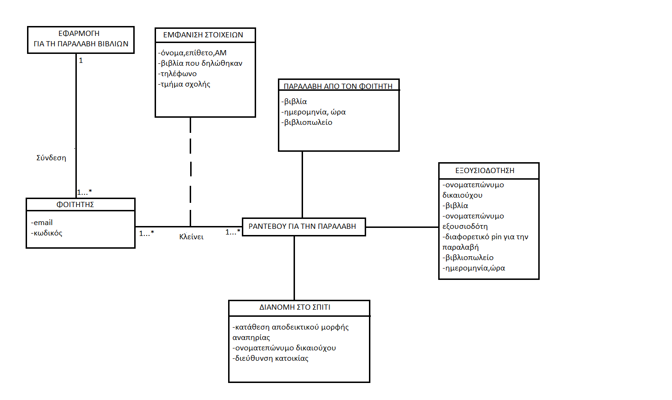

***ΔΙΑΓΡΑΜΜΑΤΑ ΑΚΟΛΟΥΘΙΑΣ***

***Ανάλογα με την επιλογή παραλαβής που θα κάνει ο κάθε χρήστης στο σύστημα***

* **Διάγραμμα ακολουθίας 1ου τρόπου:**

Παραλαβή των πανεπιστημιακών βιβλίων από τον ίδιο τον φοιτητή

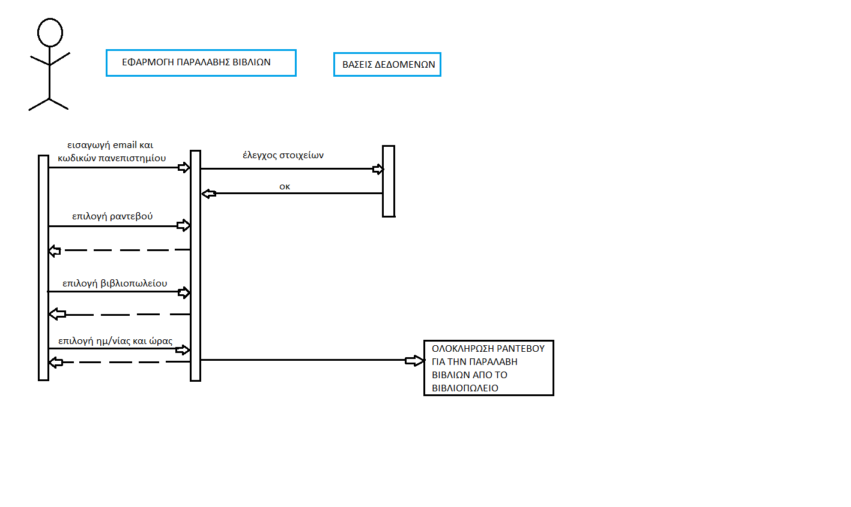

* **Διάγραμμα ακολουθίας 2ου τρόπου:**

Παραλαβή βιβλίων μέσω εξουσιοδότησης

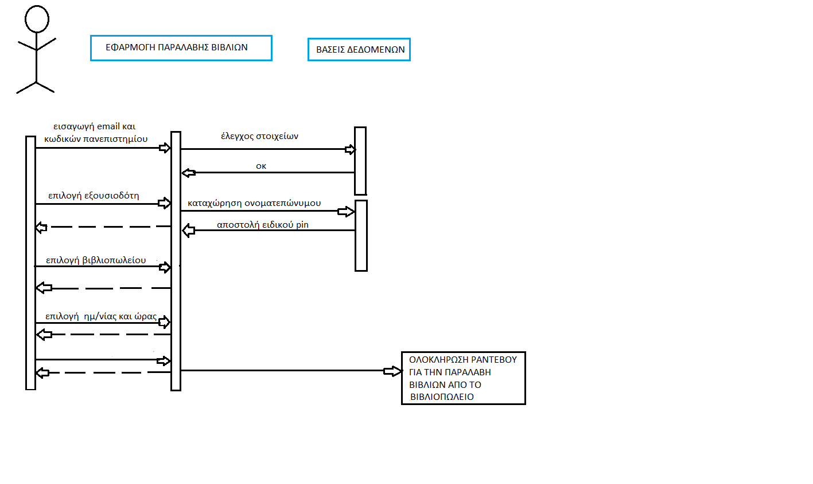

* **Διάγραμμα ακολουθίας 3ου τρόπου:**

Διανομή πανεπιστημιακών βιβλίων στην οικία

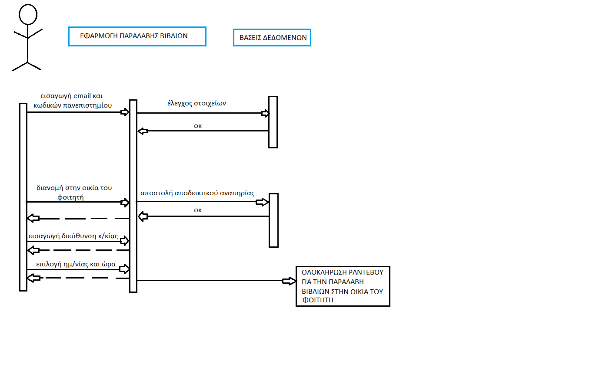

**Διάγραμμα Διαδικασιών(BPMΝ)**

Στο παρακάτω διάγραμμα BPMN απεικονίσαμε τη ροή δεδομένων μέσω μηνυμάτων και τη σύνδεση των δεδομένων με τις δραστηριότητες. Αρχικά φτιάξαμε δύο συμμετέχοντες για τη διαδικασία δηλαδή δύο pool που στην δικιά μας περίπτωση είναι ο Φοιτητής και το Βιβλιοπωλείο. Αρχικά ο φοιτητής θα εισέρχεται στο πληροφοριακό σύστημα με τους κωδικούς πανεπιστημίου. Στη συνέχεια θα επιλέγει πώς θα παραλάβει τα βιβλία του από το βιβλιοπωλείο αυτό γίνεται με τη χρήση του συμβόλου gateway. Στην πρώτη περίπτωση θα μπορεί να παραλάβει τα βιβλία του μόνος του κλείνοντας απλά την ημερομηνία και την ώρα, έτσι το βιβλιοπωλείο θα μπορεί να δει το ραντεβού του φοιτητή. Στην δεύτερη επιλογή θα μπορεί να κάνει παραλαβή βιβλίων μέσω εξουσιοδότησης, θα πρέπει δηλαδή να εισάγει το ονοματεπώνυμο του ατόμου που θα παραλάβει τα βιβλία ώστε να του σταλθεί πίσω το ειδικό pin (Message), τέλος θα δηλώσει ημερομηνία και ώρα για την παραλαβή. Η τελευταία επιλογή του συστήματος αφορά τους φοιτητές που εμφανίζουν κάποια μορφή αναπηρίας. «Κλικάροντας» αυτή την επιλογή θα πρέπει αρχικά να προσκομίσουν το χαρτί που επιβεβαιώνει το πρόβλημα αναπηρίας τους συνεπώς στέλνουν μια αίτηση στο βιβλιοπωλείο (Data Object) και το βιβλιοπωλείο είτε αποδέχεται το αίτημα είτε το απορρίπτει. Ωστόσο ο φοιτητής ολοκληρώνει τη διαδικασία δηλώνοντας την οδό, την ώρα και την ημερομηνία για την παραλαβή. Μόλις δει την ολοκληρωμένη αίτηση το βιβλιοπωλείο απαντάει στο αίτημα μέσω μηνύματος (message).

Το βελάκια τα διακεκομμένα (message flow) είναι για να δείξουμε τη ροή μηνυμάτων ανάμεσα στις δύο οντότητες. Ενώ τα απλά βελάκια (sequence flow)μας δείχνουν τη σειρά με την οποία εκτελούνται.

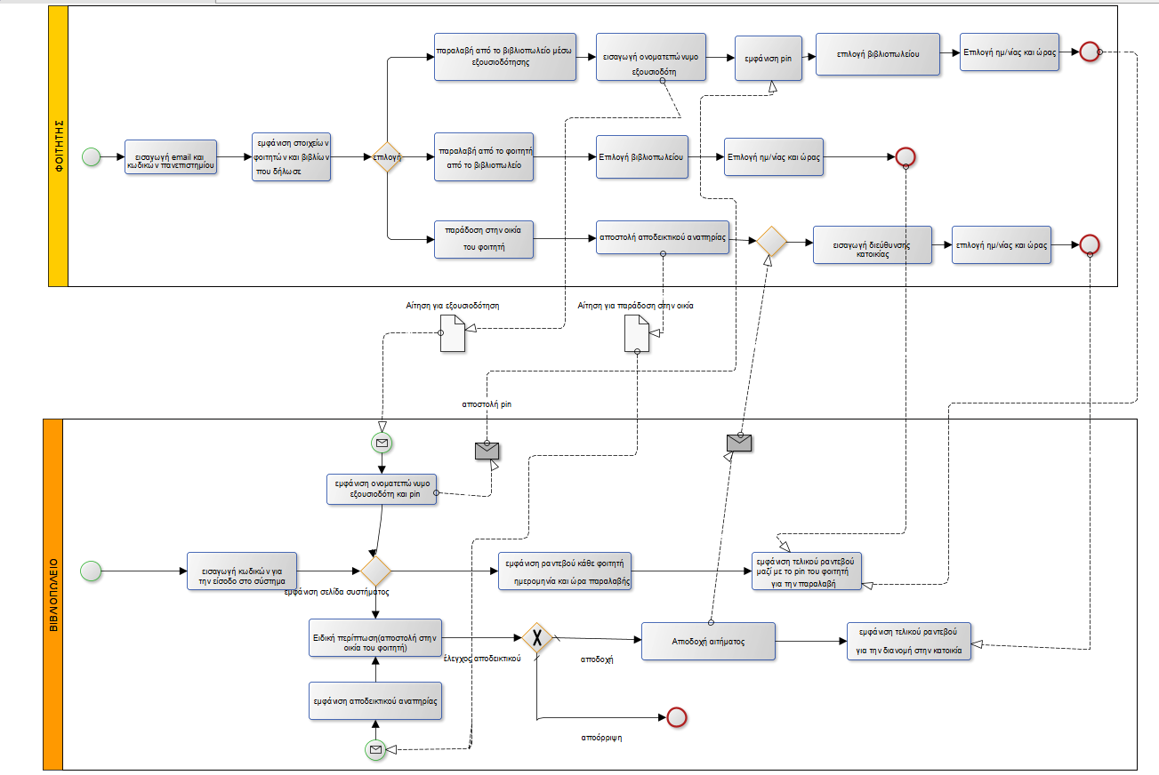

ΣΧΕΔΙΑΣΗ ΤΗΣ ΑΡΧΙΤΕΚΤΟΝΙΚΗΣ ΤΟΥ ΣΥΣΤΗΜΑΤΟΣ

Για την κάτω εικόνα:

* Το κόκκινο στρώμα ορίζει τα τμήματα της επιχείρησης τα οποία πρόκειται να στηρίξει το πληροφοριακό σύστημα.
* Το πράσινο δηλώνει τις βασικές λειτουργίες κάθε τμήματος του πληροφοριακού συστήματος , όπου ουσιαστικά είναι οι εφαρμογές που χειρίζονται οι χρήστες.
* Το μπλε είναι οι επιπλέον λειτουργίες που προκύπτουν από τις ήδη υπάρχουσες και δίνονται για την διευκόλυνση εντός της εφαρμογής.

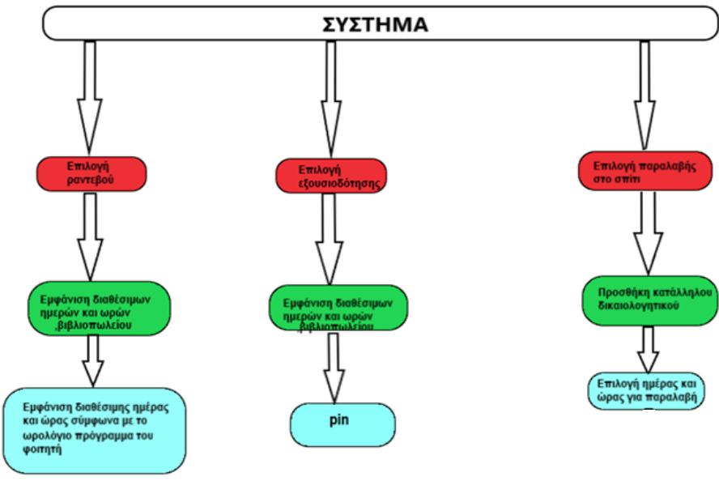

ΣΧΕΔΙΑΣΗ ΤΗΣ ΒΑΣΗΣ ΔΕΔΟΜΕΝΩΝ

1. ER

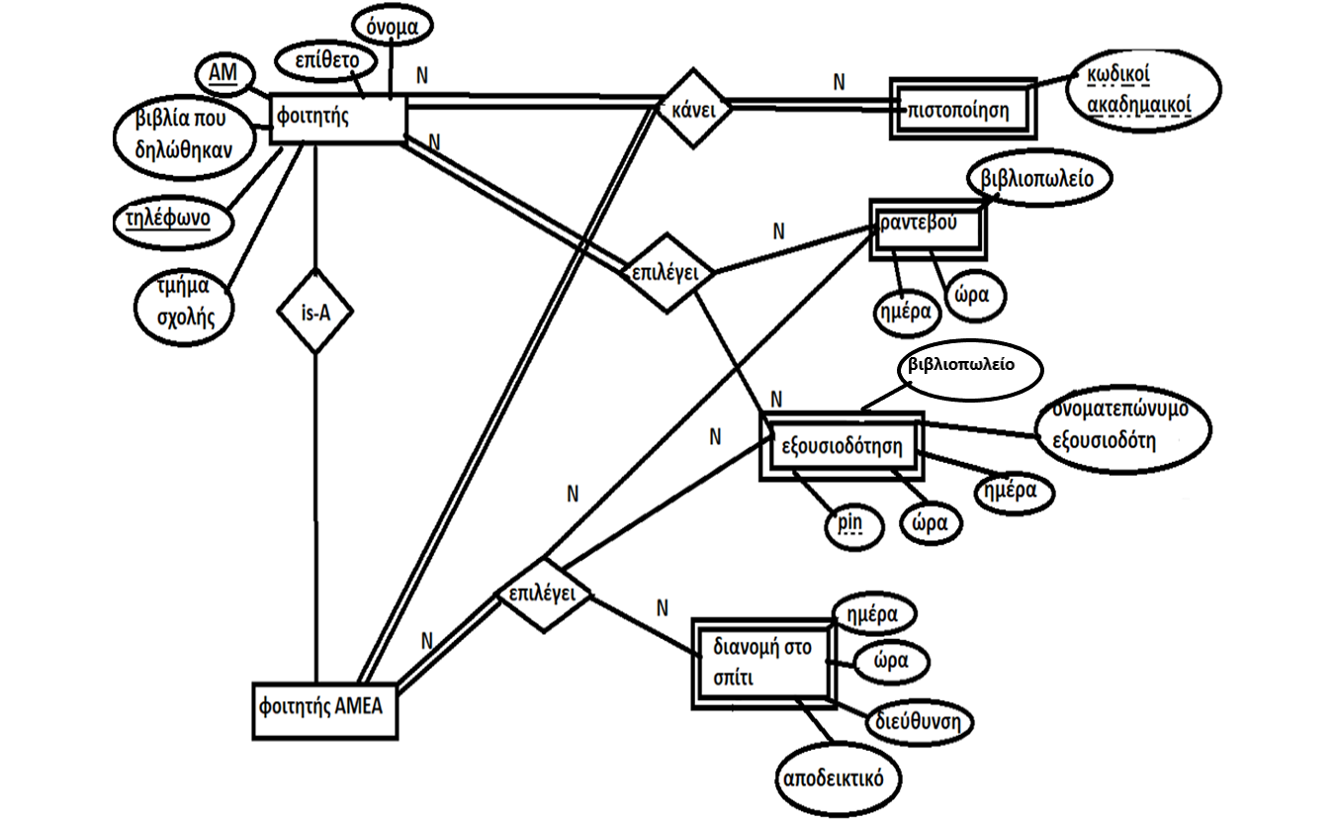

ΣΧΕΣΙΑΚΟ

